KISKŐRÖS VÁROS POLGÁRMESTERE

ELŐTERJESZTÉS
(a Képviselő-testület 2023. február 22-i ülésére)

TÁRGY: Középtávú tervezés

Az államháztartásról szóló 2011. évi CXCV. törvény (a továbbiakban: Áht.) 29/A. §-a szerint a helyi önkormányzat évente, legkésőbb a költségvetési rendelet elfogadásáig határozatban állapítja meg a saját bevételeinek, valamint a Magyarország gazdasági stabilitásáról szóló 2011. évi CXCIV. törvény (a továbbiakban: Gst.) 8. § (2) bekezdése szerinti adósságot keletkeztető ügyleteiből eredő fizetési kötelezettségeinek a költségvetési évet követő három évre várható összegét. A Gst. 10. § (5) bekezdése értelmében: „az önkormányzat adósságot keletkeztető ügyletből származó tárgyévi összes fizetési kötelezettsége az adósságot keletkeztető ügylet futamidejének végéig egyik évben sem haladhatja meg az önkormányzat adott évi saját bevételeinek 50%-át.”

Kiskőrös Város Önkormányzata (a továbbiakban: Önkormányzat) a Gst. 10. § (5) bekezdése szerinti fizetési kötelezettségbe beszámítandó megkötött adósságot keletkeztető ügylettel (Gst. 8. § (2) bekezdés a) pont) rendelkezik. A piaccsarnok vásárlás, felújítás céljára felvett 300 millió Ft és az LTP szerződésekkel fedezett közműfejlesztés megvalósítására felvett 80 millió Ft végtörlesztése 2022. I. félévében megtörtént.
A megkötött beruházási/fejlesztési hitelszerződés összege 920 millió Ft:
- 570 millió Ft új óvoda építéséhez (2/2017., 42/2017. és 88/2019. képv. test. hat., 1607/2017. (IX.5.) korm.hat., lejárata: 2027. augusztus 30.)
- 250 millió Ft kerékpárút megvalósításához (42/2019. és 89/2019. képv. test. hat.,1630/2019. (XI.8.) korm.hat., lejárata: 2029. november 29.),
- 100 millió Ft földesút aszfalt burkolattal történő ellátásához (42/2019. és 89/2019. képv. test. hat.,1630/2019. (XI.8.) korm.hat., lejárata: 2029. november 29.)
került felvételre.

A hitelszerződésekből
- az új óvoda építéséhez 273,8 millió Ft,
- a kerékpárút megvalósításához 181,6 millió Ft
- a földesút aszfalt burkolattal történő ellátásához 97,2 millió Ft
kölcsön igénybevétele történt meg. Egyik hitelcélhoz sem kerül lehívásra újabb összeg, a projektek megvalósítása befejeződött és a hitelek rendelkezésre tartási ideje is lejárt.

2022. december 31. napján a fennálló hitelállomány 379,95 millió Ft.
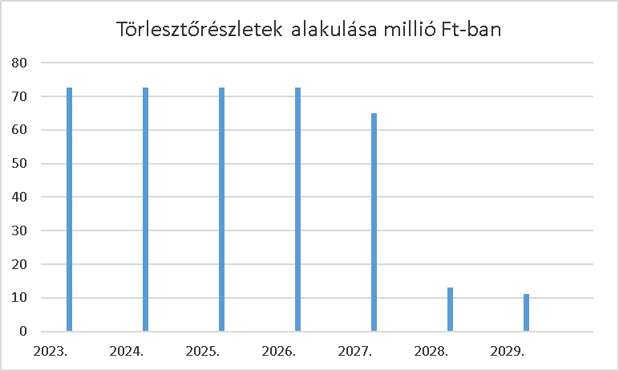
A 2022. évben a tervezett kamatfizetés 27,3 millió Ft (átlagosan 6%), ezzel szemben a teljesítés 34,2 millió Ft volt. A közel 7 millió Ft többlet abból adódik, hogy az éves kamatláb kamatperiódusonként változó 3 havi BUBOR +1,45 % vagy +1,0% kamatrés, de minimum a kamatrés mértékével megegyező.

Az Önkormányzat, mint tulajdonos, még a 2021-es évben - a Kormány előzetes hozzájárulásának birtokában – a Kőröskom Nonprofit Kft 49 millió Ft beruházási/fejlesztési hitele fedezeteként 49 millió Ft készfizető kezességet vállalt (31/2021. képv. test. hat. és 2006/2021. (XII.2.) korm, hat.). A megkötött kezességvállalás megfelel a Gst. és az Áht. 96. §-a szerinti feltételeknek. Az Önkormányzatot nem terheli díjfizetési kötelezettség a megkötött készfizető kezességvállalási szerződéssel kapcsolatban sem most, sem a jövőben. A megállapítandó fizetési kötelezettség mértékébe csak a kezesség-, illetve garanciavállalásból eredő, jogosult által érvényesített fizetési kötelezettség összegét kell beszámítani (Gst. 10.§(6) bek.).

A 2022-es évben tíz különböző célhoz tervezésre került 10-10 millió Ft adósságot keletkeztető ügylet, amelyek a következők voltak:
- bölcsődei férőhelyek bővítése, önerő,
- ipari park kialakítása önerő,
- szegregációs körzet felújítás önerő,
- sportpálya felújítás önerő,
- fürdő bővítés ingatlan vásárlás, előkészületi munkák,
- művelődési ház felújítás,
- közvilágítás bővítés,
- csapadékvízelvezető hálózat bővítés,
- ivóvízkút bekötése a vízhálózatba,
- építmények felújítása, Petőfi 200.
Ez a 100 millió Ft hitel felvétele nem történt meg, ezért a 2023. évre is ugyanezen célokhoz történik a tervezés.

A 2023. évre tervezett hitelösszegek az esetleges felvételnek csak a lehetőségét teremtik meg, a hitel felvételéről külön képviselő-testületi döntés szükséges.

A határozat-tervezet melléklete a tervezett kötelezettségek a már megkötött és a 2023. évben felvenni tervezett ügyletekhez kapcsolódó tőke–és kamatfizetési kötelezettségeket tartalmazza a tárgyévet követő három évre vonatkozóan.

A saját bevételek tervezése a Gst.-ben meghatározottak szerint szükséges. A Gst.-hez kapcsolódóan az adósságot keletkeztető ügyletekhez történő hozzájárulás részletes szabályairól szóló 353/2011. (XII.30.) Korm. rendelet 2.§ (1) bekezdése határozza meg az önkormányzat saját bevételeinek körét.

A bevételek esetében feltételeztük, hogy a helyi adók (iparűzési, kommunális és idegenforgalmi) a továbbiakban is az önkormányzat bevételei maradnak.

Várhatóan a továbbiakban is realizálható a törvény alapján az önkormányzatot megillető bírság, pótlék és díjbevétel.
Az önkormányzati vagyon értékesítéséből és hasznosításából származó bevétellel a középtávú tervezésnél nem számolunk.

A tervezet melléklete szerint az Önkormányzat adósságot keletkeztető ügyletből származó tárgyévi összes fizetési kötelezettsége az adósságot keletkeztető ügylet futamidejének végéig egyik évben sem haladja meg az önkormányzat adott évi saját bevételeinek 50%-át, a tárgyévet követő három évben az érték 15,7 – 16,7 % közötti.

A fentiek alapján javaslom, hogy a Képviselő-testület határozat-tervezetben foglaltak szerint döntsön.

Kiskőrös, 2023. február 14.

Domonyi László s.k.,
polgármester

HATÁROZAT-TERVEZET

Kiskőrös Város Önkormányzatának Képviselő-testülete Magyarország gazdasági stabilitásáról szóló 2011. évi CXCIV. törvény ( a továbbiakban: Gst.) 45. § (1) bekezdés a) pontjában kapott felhatalmazás alapján kiadott jogszabályban meghatározottak szerinti saját bevételeinek és a Gst. 8.§ (2) bekezdése szerinti adósságot keletkeztető ügyleteiből eredő fizetési kötelezettségeinek a 2023. évet követő három évre várható összegét a határozat mellékletében foglaltak szerint állapítja meg.

Felelős: polgármester
Határidő: azonnal

